Котиковская Ирина Владимировна,
учитель английского языка,
МАОУ «Средняя общеобразовательная школа №9»
г.Соликамск

Технологическая карта урока английского языка в 9 классе по теме «Мир профессий» (The world of jobs)
Тип урока: систематизации новых знаний
Авторы УМК: В.П.Кузовлев, Н.М.Лапа
Цель: расширение знаний учащихся о современных профессиях и наиболее ценных профессиональных качествах и умениях человека
Задачи:
1.Совершенствовать коммуникативные умения (навыки чтения, аудирования, устной речи по теме «Мир профессий»);
2. Активизировать и систематизировать изученный лексический и грамматический материал по темам «Профессии» и «Черты характера»;
3. Развивать умения монологической устной речи с опорой на образец.
Планируемые результаты:
Предметные  - совершенствование практических умений использовать полученные знания;  - расширение представления обучающихся о мире профессий;  - определение основных факторов, влияющих на выбор профессии. | Метапредметные  1) Коммуникативные УУД:  - умение полно и точно выражать свои мысли в соответствии с задачами и условиями коммуникации;  - умение слушать, вступать в диалог;  - умение формулировать и аргументировать свое мнение и позицию в коммуникации;  - умение учитывать различные мнения, координировать в сотрудничестве разных позиций;  - умение достигать договоренность и согласовывать общее решение.  2) Познавательные УУД:  - умение ставить и формулировать проблему;  - умение анализировать, сравнивать, обобщать, строить логическое рассуждение;  - умение самостоятельно находить информацию;  3) Регулятивные УУД:  - умение оценивать правильность выполнения учебной задачи, собственные возможности ее решения;  - владение основами самоконтроля, взаимоконтроля, самооценки, принятия решений и осуществления осознанного выбора в учебной и познавательной деятельности;  - умение организовывать учебное сотрудничество, умение работать в группе |  | Личностные  - формирование уважительного отношения к языку и культуре других народов;  - осознание ответственности за общее дело;  - развитие самостоятельности, доброжелательности, соблюдение норм речевого и неречевого поведения в данных ситуациях общения;  - развитие навыков сотрудничества со сверстниками в процессе совместной деятельности;  - определение самооценки на основе критерия успешности.
Оборудование: компьютер с выходом в интернет, проектор, у учащихся – телефоны с выходом в интернет
Образовательные ресурсы: презентация по теме «Мир профессий», карточки для групповой работы, карточки с изображением профессий, фото знаменитых людей, учебник, приложение Kahoot (https://create.kahoot.it/details/670d742a-9f30-4bb5-b2ee-2cbaa0bfe372), карточки для самооценки, план рассказа
Ход урока:
Содержание деятельности учителя: |  | Содержание деятельности учащихся:
- Актуализация необходимых знаний:
- Look at the slide and say what are we going to speak about? (3 мин).    What professions are popular today?  What are your job ideas? Have you made your choice?  What do you want to be? Why?  What skills and qualities are necessary for your future job? |  | - Учащиеся по картинке определяются с темой урока (different professions, different jobs, jobs in our world…)  - Учащиеся отвечают на вопросы учителя
- Мотивация познавательной деятельности:
- Today we are going to speak about different professions, skills and qualities that are necessary for them.  - Firstly you should divide into 3 groups. Take please a sheet of paper with a profession and find your group. (2 мин).  1 – they work with children (a baby-sitter, a teacher, an educator, a nanny)  2 – they work in the hospital (a surgeon, a nurse, a doctor, a pediatrician)  3 – they make people more beautiful (a cosmetologist, a hairdresser, a makeup artist, a designer). Приложение 1.  - On your tables you have evaluating cards, which you will fill in during the lesson.(Каждой группе выдаётся карта самооценки – Приложение 2)  - Check please if you join the right group. If everything is correct, put 1 point for this work.  - Now we revise our professions. On your phones open Kahoot.it, enter the pin, the number of the group and your names. Let`s play. https://create.kahoot.it/details/670d742a-9f30-4bb5-b2ee-2cbaa0bfe372  (5 мин). Write the number of points in your cards. |  | - Каждый учащийся получает карточку с названием профессии и соотносит её с названием группы. В результате должно образоваться 3 группы по 4 человека.  - Учащиеся знакомятся с планом работы и количеством баллов за каждый этап работы.  - Учащиеся проверяют, правильно ли они выбрали группу и отмечают выполнение задания в карте самооценки.  - Учащиеся работают в приложении кахут, активизируют лексику по теме «Профессии». Телефон используется один на команду. После игры учащиеся фиксируют количество правильных ответов в карте самооценки.
- Организация познавательной деятельности
- For different professions different qualities are required. Let`s revise them in mini dialogues (3 мин).  A: What is your job?  B: I’m a\an______.  A: If you want to be a nice_____ , you should be_________ .  - You have a task to complete the sentences. You have 3 min (5 мин).  Complete the sentences with the following words: creative, architect, vet, responsible, prestigious, librarian, fireman. (Приложение 3)  1. А profession of a photographer is very ....  2. We have always thought that any job in the hospital is ....  3. Careers of a computer programmer are very ... nowadays.  4. My cousin wants to be an ....  5. А ... is а person who helps people to choose books and magazines to read.  6. I am sure that the profession of а ... is rather dangerous.  7. I am going to be а ... because I like animals and birds.  Exchange your works with your neighbors and let`s check.  Write the number of correct sentences in your cards.  - Now we are going to listen to 3 people describing their professions. They are an accountant, a dentist and an IT specialist. The task is in your books at p.125 ex.5.2) (7 мин).  Your task is:  Guess who of them is a dentist, who is an IT specialist and who is an accountant.  What skills and qualities do they name (not less than 3 for each profession)? Fill in the table. (Приложение 4)  Lets check.  An IT specialist: skills in problem solving, communication skills, confidence, patience.  A dentist: clinical skills, IT skills, skills in problem solving, initiative, confidence, communication.  An accountant: confident with numbers, skills in problem solving, team working skills, communication skills, patience, self-motivation.  If you guess the professions you put 3 points, and one point for each correct skill or quality.  - Now I think that we can describe the profession. Open your books at p.124 and use ex.2 as a plan. You should make up 5 sentences. You have 2 min.  (8 мин).  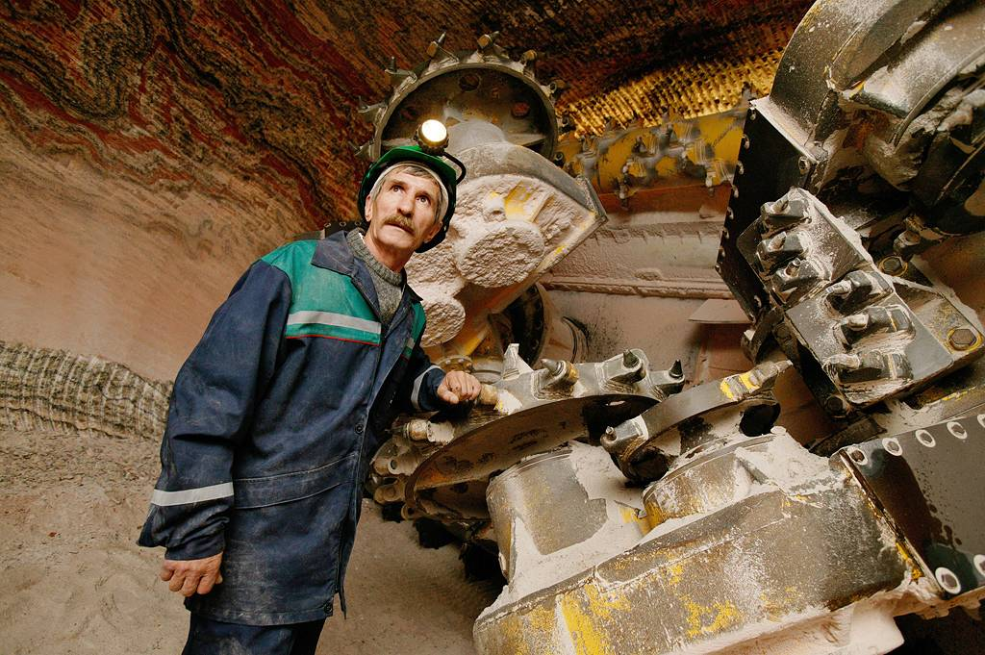  - And also I want to invite ……..(по одному человеку из команды) to get an individual task. (5 min)  I`ll give you a photo of a celebrity. You should make up a story using the plan, but you can`t tell the name. (Приложение 5). Your classmates should guess, what celebrity you describe. You have 3 min.  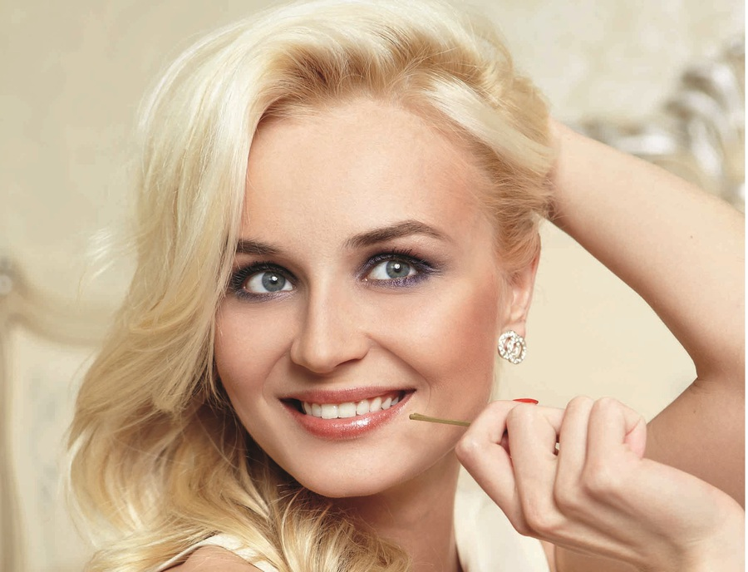  - Listen to team stories + put 5 points into your cards  - Individual stories (You should guess the name of a celebrity. The team that guesses first, will get one point) |  | - Учащиеся по образцу задают вопросы (группа - группе), придумывая различные профессии и качества и умения, которые необходимы для данных профессий.  - Каждой группе предлагается выполнить работу на карточке и вставить слова по смыслу в предложения. После этого группы обмениваются карточками и проверяют правильность выполнения заданий с помощью слайда. Выставляют количество правильных ответов и возвращают карточки друг другу. Выставляют количество набранных баллов в карту самооценки.  - Учащиеся в группе слушают аудиозапись 2 раза и заполняют таблицу (профессия + 3 качества, которые были упомянуты в записи). Затем совместно с учителем задание проверяется, и обсуждаются возможные варианты ответов. После чего учащиеся подсчитывают правильные ответы и выставляют количество набранных баллов в карту самооценки.  - Каждой группе предлагается описать профессию по плану в учебнике (я предложила профессии фотографа, шахтёра и ветеринара). После чего каждая группа выступает со своим рассказом. За верно составленные 5 предложений каждая команда получает 5 баллов.  - После того, как группы получили задание – учитель приглашает к себе по одному человеку из каждой группы. Этим трём учащимся он выдаёт фотографии известных людей и предлагает индивидуальное задание – описать знаменитость по предложенному плану, но, не называя её/его имя и фамилию (я предложила Д.Нагиева, П.Гагарину и их учителя русского языка)  - Группы слушают рассказы о знаменитых людях и стараются догадаться о том, кто изображён на фотографии. Та команда, которая угадала первой – получает 1 балл в карту самооценки.
- Подведение итогов
- Homework. Think about your future career (1мин).  What are you going to be? Explain your choice.  11-12 correct sentences – “5”  9-10 correct sentences – “4”  7-8 correct sentences – “3”  - Рефлексия(2 мин).  You worked very well today and I want to give you a sweet. Choose the colour of the sweet.  Look at the blackboard and answer the question according to the colour of your sweet.  What qualities are necessary for getting a good job?  Did you like the lesson? What did you like most?  How did you work today?  How many points do you have? What is your mark? (1 мин) |  | - Дома учащимся предлагается составить рассказ о своей будущей профессии (обязательно рассказать о качествах, умения, навыках, необходимых для профессии). От количества правильно составленных предложений будет зависеть отметка за домашнее задание.  - Учитель предлагает учащимся цветные конфетки красного, жёлтого и зелёного цветов, а учащиеся выбирают себе конфетку любого цвета. После чего на доску выводятся цветные вопросы и учащиеся отвечают на них в соответствии с цветом выбранной конфетки.  - Учащиеся подсчитывают количество набранных за урок баллов и выставляют себе отметку.

Приложение 1
Group 1 – they work with children (a baby-sitter, a teacher, an educator, a nanny)
Group 2 – they work in the hospital (a surgeon, a nurse, a doctor, a pediatrician)
Group 3 – they make people more beautiful (a cosmetologist, a hairdresser, a makeup artist, a designer).

Приложение 2
An evaluating card
Your names________________________________________________________
Tasks
You have chosen the correct group (max.1 point)
Kahoot (max.12 points)
Use of English (max. 7 points)
Listening (max.12 points)
A story (max.5 points)
Guess the celebrity (max.3 points)
Total (max.40 points)
Your mark:
40-36 –“5”
35-31 – “4”
30-21 – “3”
Less than 21-“2”

Приложение 3
Complete the sentences with the following words: creative, architect, vet, responsible, prestigious, librarian, fireman.
1. А profession of a photographer is very ....
2. We have always thought that any job in the hospital is ....
3. Careers of a computer programmer are very ……………………... nowadays.
4. My cousin wants to be an ....
5. А …………….... is а person who helps people to choose books and magazines to read.
6. I am sure that the profession of а …………………. is rather dangerous.
7. I am going to be а ……………………... because I like animals and birds.
Keys:
1) creative; 2) responsible; 3) successful; 4) architect;
5) librarian; 6) fireman; 7) vet.

Приложение 4
A profession | Skills and qualities
1. | 1.  2.  3.
2. | 1.  2.  3.
3. | 1.  2.  3.

Приложение 5
Plan.
1. He/she is a……(profession)
2. She/he is….. and has……. (appearance)
3. She/he….. (p124 ex2 – sentences 2))
4. She/he has …….(p124 ex2 – sentences 4) - skills)
5. She/ he is….. (p124 ex2 – sentences 5) - qualities)
6. Some facts about her/his life

